Міністерство освіти і науки України  
Національний технічний університет України

«Київський політехнічний інститут ім. І. Сікорського»

Кафедра інженерії програмного забезпечення в енергетиці

Практична робота № 2

з курсу: «*Основи Веб-програмування*»

**Виконав:**  
студент 2-го курсу,  
групи ТВ-32  
Слюнько Ігор Олегович

Посилання на GitHub репозиторій: <https://github.com/Ihor-Sl/web-programming/tree/main/PW2TB-32_Sliunko_Ihor_Olehovych>

**Перевірив:**

Недашківський О.Л.

Київ 2024/2025

Практична робота № 2

**Короткий теоретичний матеріал**

Валовий викид забруднювальної речовини $E_{тв}$, т, що надходить в атмосферу з димовими газами енергетичної установки, визначається за формулою:

$$E_{тв}={10}^{-6}k_{тв}Q_{i}^{r}B$$

де:

* $k_{тв}$– показник емісії забруднювальної речовини для палива, г/ГДж;
* B – витрата i-го палива за проміжок часу P, т;
* $Q_{i}^{r}$– нижча робоча теплота згоряння i-го палива, МДж/кг.

Показник Емісії речовини у вигляді суспендованих твердих частинок визначається за формулою:

$$k_{тв}=\frac{{10}^{6}}{Q_{i}^{r}}a_{вин}\frac{A^{r}}{100 - Г_{вин}}\left(1-η_{зу}\right)+k_{твS}$$

де:

* $Q_{i}^{r}$– нижча робоча теплота згоряння палива, МДж/кг;
* Аr – масовий вміст золи в паливі на робочу масу, %;
* aвин – частка золи, яка виходить з котла у вигляді леткої золи;
* ηзу – ефективність очищення димових газів від твердих частинок;
* Гвин – масовий вміст горючих речовин у викидах твердих частинок, %;
* kтвS – показник емісії твердих продуктів взаємодії сорбенту та оксидів сірки і твердих частинок сорбенту, г/ГДж.

Вміст золи в паливі визначається при проведенні технічного аналізу за   
ГОСТ 11022-95 палива і леткої золи.

Значення ефективності очищення димових газів від твердих частинок визначається за результатами останніх випробувань золоуловлювальної установки або за її паспортними даними.

Показник емісії твердих частинок невикористаного в енергетичній установці сорбенту та утворених сульфатів і сульфітів kтвS, г/ГДж, розраховується за формулою:

$$k_{твS}=\frac{{10}^{6}}{Q_{i}^{r}}*\frac{S^{r}}{100}\left[η_{I}\frac{μ_{прод}}{μ_{S}}+\left(m-η_{I}\right)\frac{μ_{сорб}}{μ_{S}}\right]a_{вин}\left(1-η_{зу}\right)$$

де:

* $S_{r}$– масовий вміст сірки в паливі на робочу масу, %;
* aвин – частка золи, яка виходить з котла у вигляді леткої золи;
* μпрод – молекулярна маса твердого продукту взаємодії сорбенту та оксидів сірки, кг/кмоль;
* μсорб – молекулярна маса сорбенту, кг/кмоль;
* μS – молекулярна маса сірки, яка дорівнює 32 кг/кмоль;
* m – мольне відношення активного хімічного елементу сорбенту та сірки (табличне значення);
* ηI – ефективність зв’язування сірки сорбентом у топці або при застосуванні сухих та напівсухих методів десульфуризації димових газів (табличне значення);
* ηзу – ефективність очистки димових газів від твердих частинок.

**Опис програмної реалізації з необхідними поясненнями та скріншотами програмного коду**

**Завдання 1**

Написати програмний калькулятор для розрахунку валових викидів шкідливих речовин у вигляді суспендованих твердих частинок при спалювання вугілля, мазуту та природного газу якщо розглядається:

Енергоблок з котлом, призначеним для факельного спалювання вугілля з високим вмістом летких, типу газового або довгополуменевого, з рідким шлаковидаленням. Номінальна паропродуктивність котла енергоблока становить 950 т/год, а середня фактична паропродуктивність – 760 т/год. На ньому застосовується ступенева подача повітря та рециркуляція димових газів. Пароперегрівачі котла очищуються при зупинці блока. Для уловлювання твердих частинок використовується електростатичний фільтр типу ЕГА з ефективністю золовловлення 0,985.

Установки для очищення димових газів від оксидів азоту та сірки відсутні.

За звітний період використовувалось таке паливо:

- донецьке газове вугілля марки ГР – 1 096 363 т;

- високосірчистий мазут марки 40 – 70 945 т;

- природний газ із газопроводу Уренгой-Ужгород – 84 762 тис. м3.

За даними елементного та технічного аналізу склад робочої маси вугілля наступний, %:

- вуглець (Cr) – 52,49;

- водень (Hr) – 3,50;

- кисень (Or) – 4,99;

- азот (Nr) – 0,97;

- сірка (Sr) – 2,85;

- зола (Ar) – 25,20;

- волога (Wr) – 10,00;

- леткі речовини (Vr) – 25,92.

Нижча теплота згоряння робочої маси вугілля становить 20,47 МДж/кг. Технічний аналіз уловленої золи та шлаку показав, що масовий вміст горючих речовин у леткій золі Гвин дорівнює 1,5 %, а в шлаці Гшл – 0,5 %.

За даними таблиці А.3 (додаток А) склад горючої маси мазуту наступний, %:

- вуглець – 85,50;

- водень – 11,20;

- кисень та азот – 0,80;

- сірка – 2,50;

- нижча теплота згоряння горючої маси мазуту дорівнює 40,40 МДж/кг;

- вологість робочої маси палива – 2,00 %;

- зольність сухої маси – 0,15 %;

- вміст ванадію (V) – 333,3 мг/кг (= 2222*0,15).

За даними таблиці А.3 (додаток А) об’ємний склад сухої маси природного газу

становить, %:

- метан (CH4) – 98,90;

- етан (C2H6) – 0,12;

- пропан (C3H8) – 0,011;

- бутан (C4H10) – 0,01;

- вуглекислий газ (CO2) – 0,06;

- азот (N2) – 0,90;

- об’ємна нижча теплота згоряння газу дорівнює 33,08 МДж/м3;

- густина – 0,723 кг/м3 при нормальних умовах.

**Хід виконання**

Перед виконанням розрахунків зчитуються дані з форми які ввів користувач. Та оголошуються константи необхідні для обрахунків.

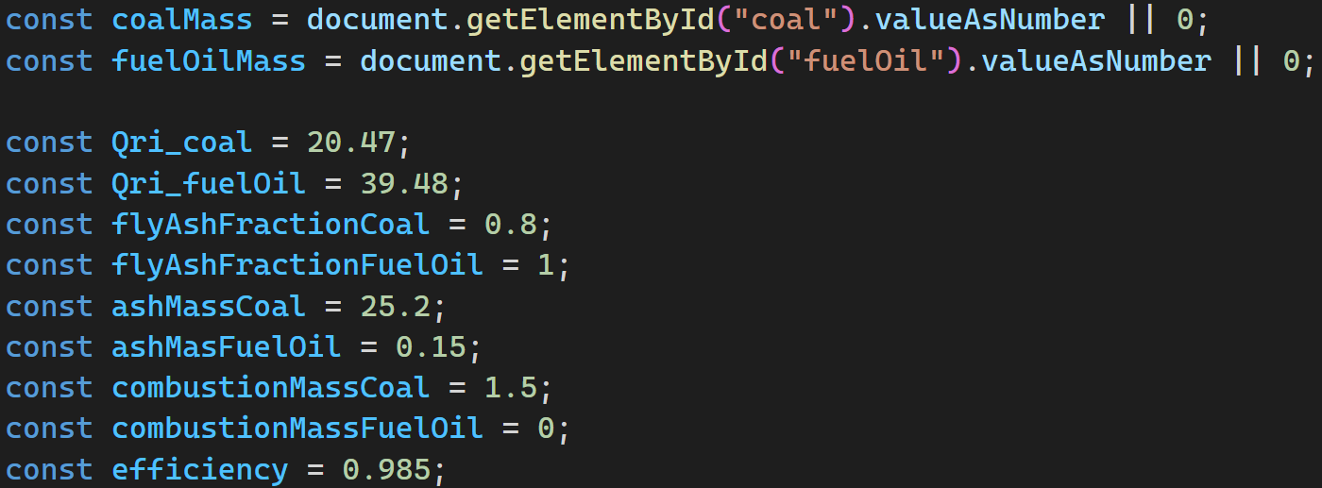

Далі рахуються необхідні дані: показник емісії та валовий викид.



Результат виводиться у призначений цього html елемент.

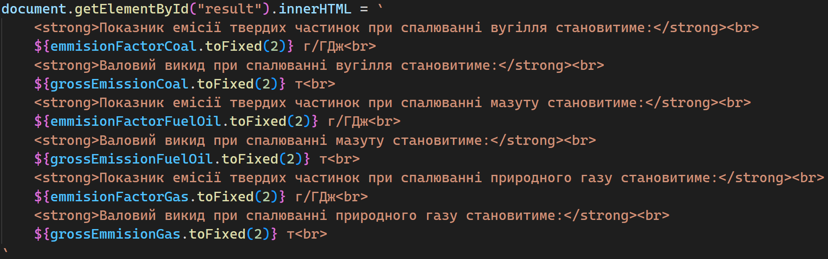

**Результати перевірки на контрольному прикладі**

**Завдання 1**

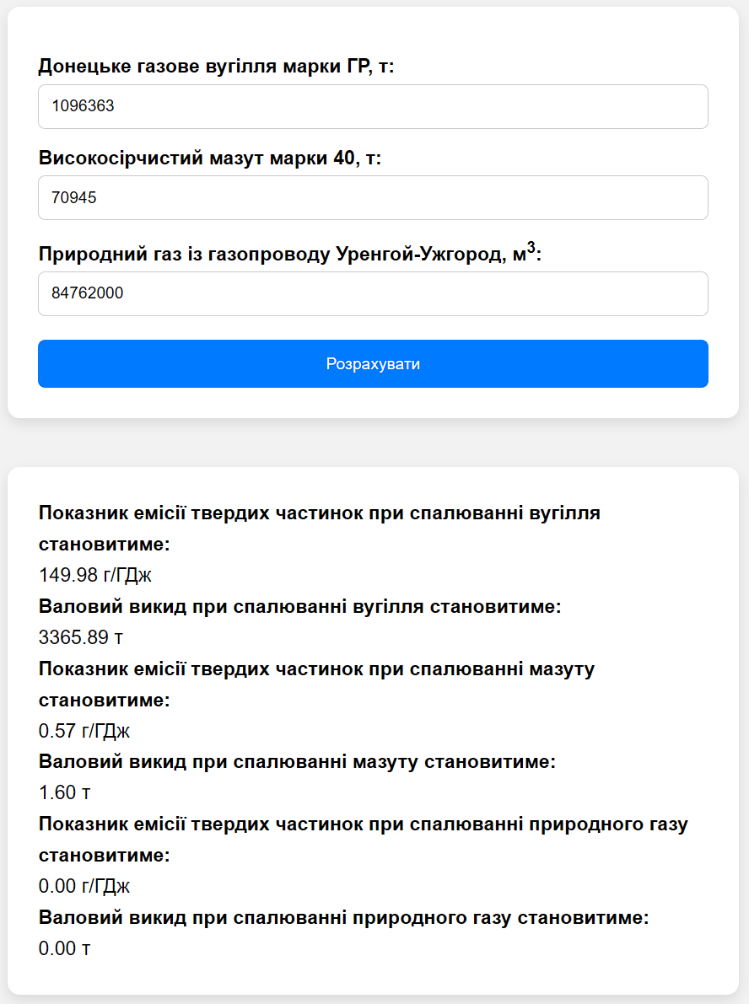

**Результати отримані у відповідності до варіанту заданих значень (табл. 2.4.)**

**Варіант 19**

**Завдання 1**

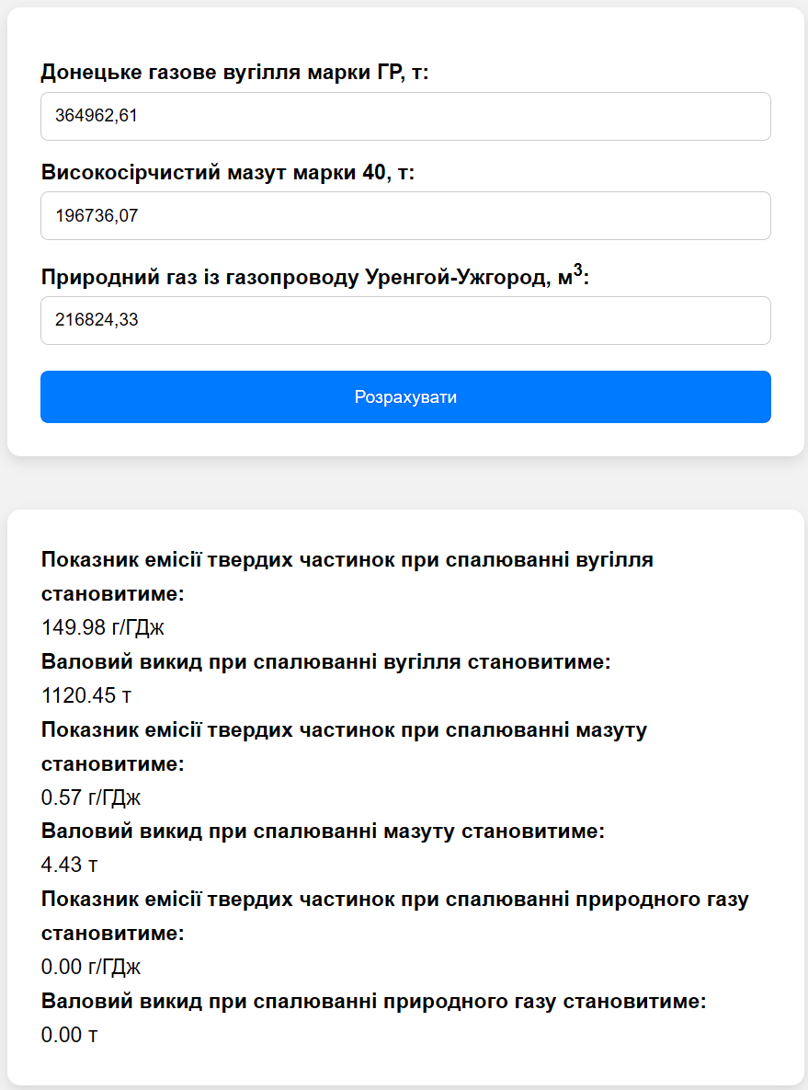

**Висновок**

У ході виконання завдання був створений веб-калькулятор, призначений для обчислення викидів. У процесі роботи вдалося удосконалити навички розробки візуального інтерфейсу за допомогою HTML та CSS, а також написання власних функцій і скриптів на JavaScript. Калькулятор був протестований на контрольних прикладах і продемонстрував правильність обчислень.